Castellano
LA COMPLEJA VIDA DE LA SOCIEDAD JUDÍA
(en tiempos de Jesús)

1. CLERO

Hay que recordar una costumbre que todo judío, en teoría, estaba obligado a cumplir: la entrega del diezmo. Esto consiste en la entrega al templo de la décima parte de su sueldo.

Sumo Sacerdote: después de la destrucción del templo en el 538 d.C. desapareció la monarquía y el sumo sacerdote se fue convirtiendo en la figura guía del judaísmo.
- puede expiar los pecados del pueblo una vez al año
- sus ingresos son grandes ya que es el primero en recoger diariamente su parte de las ofrendas hechas en el templo por la gente; además los peregrinos estaban casi obligados a comprar las víctimas para los sacrificios en el mismo templo; a veces había sumos sacerdotes que mandaban a buscar por la fuerza el diezmo a las granjas o usaban el chantaje y el asesinato.
- no era muy queridos por la gente; además se mostraban muy complacientes con los romanos, ya que estos podían colocarlos en ese cargo o destituirlos cuando querían.
- solían salir de 4 familias que se mataban entre sí por ser nombrados por la autoridad romana, lo cual muestra el poder y dinero que se obtenía al ostentar tal cargo.
- eran ayudados por jefes de los sacerdotes (el comandante del templo, los jefes de los 24 grupos de sacerdotes, los 7 inspectores del templo y los 3 tesoreros) que accedían al poder por nepotismo.

Sacerdotes: eran unos 7000
- se dividían en 24 grupos que trabajaban por turno cada semana. Con lo cual solo les tocaba dos semanas al año. Pero, además se celebraban 3 peregrinaciones semanales al año, y durante las mismas trabajaban todos los sacerdotes ya que la demanda de sacrificios era grande, con lo que al cabo del año un sacerdote trabajaba solo 5 semanas.
- En consecuencia, el sacerdote era pobre. Su paga como sacerdote venía de a) lo que recibían por realizar el sacrificio y b) del diezmo. Pero mucha gente no quería o no podía pagar el diezmo, con lo que…
- Tenían otro oficio que realizaban durante el resto del tiempo para poder vivir (uno muy bueno para ellos era el de carnicero, ya que era una actividad que dominaban y practicaban necesariamente en el templo, pero también eran carpinteros, talladores de piedra, etc.)
- Su situación hacía que conectaran bien con el pueblo.

Levitas: eran unos 10000
- se dividían en 24 grupos, y trabajaban 5 semanas, como los sacerdotes.
- No recibían ninguna paga
- Se buscaban un oficio fuera del templo
- Había dos tipos: levitas músicos (que cantaban y tocaban instrumentos para acompañar la liturgia y se situaban entre el patio de los sacerdotes y el de los levitas (patio de Israel?)) y levitas porteros (mantenían y limpiaban el templo y eran la policía del templo). Debido a su insistencia por conseguir cierta categoría social y molestar así a los sacerdotes, los musicos consiguieron el derecho de llevar el mismo atuendo que los sacerdotes y los porteros el poder cantar los himnos como los músicos.

2. PUEBLO

Ancianos: son aristócratas y ricos por sus grandes propiedades y sus actividades comerciales. Su relación con el sumo sacerdote y los romanos es buena: los romanos les proporcionaron puestos en el sanedrín y, por tanto, cierto poder en Israel. Su relación con el sumo sacerdote les da el privilegio de estar cerca del templo y satisfacer intereses tanto económicos como religiosos.

Clase media: son comerciantes y artesanos. Sus ingresos dependían bastante de su cercanía al templo. Las peregrinaciones al templo necesitaban de gente que trabajara en posadas, casas de comida, transportistas, y los peregrinos compraban objetos de lujo que se llevaban de recuerdo realizados por los artesanos. Además, según la Torá, el peregrino debía gastarse el segundo diezmo en diversiones acordes a la moral mosaica o en limosnas. Todo esto favorecía al comerciante de Jerusalén más que al de las provincias, tanto por el mayor consumo como por el mayor precio de los productos.

El Pueblo:
Propietarios pequeños de tierras. La familia consume sus propios productos.
Artesanos. Son autonomos y tienen oficios mal vistos por la tradicion religiosa por relacionarse con la impereza legal. Así dice la tradición rabínica que los curtidores huelen mal y esto les quita su dignidad, los tejedores son tan mentirosos como una mujer o un niño, el pastor es máso menos un ladrón, el médico solo atiende a los que le pagan bien, etc.
Obreros y jornaleros. Trabaja para un amo, con un contrato muy precario o de manera más estable en una explotación agrícola. A lo mejor llegaban aquí al sufrir una mala cosecha o por la competencia en su anterior trabajo.

Muchos escribas y fariseos solían despreciar a estos propietarios, artesanos u obreros, por razones de su bajo nivel intelectual, sin embargo, algunos escribas tenían estas profesiones y el sufrimiento del pueblo era argumento principal para las reivindicaciones de los fariseos en su cruzada contra los romanos.

Marginados:

La pérdida del negocio, un accidente, o una enfermedad convertían a muchos en marginados: mendigos, ladrones, esclavos, etc.
MENDIGOS. Sobre todo en Jerusalén, donde había más dinero. Muchos de ellos son leprosos (es decir, todos aquellos con algún tipo de enfermadad de la piel)
LADRONES. Hacia el año 60 d.C. se formaron verdaderas bandas de ladrones que campaban a sus anchas aprovechando la inestabilidad política. Ya en el año 35 a.C. Herodes el Grande se cansó de ellos y les hizo la vida imposible.
ESCLAVO JUDÍO. Se convertía en tal el que no había podido pagar una deuda (parábola del acreedor malvado) o el ladrón que no podía devolver lo robado, excepto si se trataba de un hijo o una esposa. Todo esclavo dejaba de serlo al cumplirse los seis años. Es tratado como al hijo mayor de la familia, por tanto, no realiza trabajos demasiado humillantes como lavarle los pies (recordar el lavatorio de los pies) al Señor o cosas parecidas. Prácticamente es como un obrero que trabaja por un salario que le paga su jefe, solo que se le paga en especie y, además, lo necesario para que su familia sea mantenida. Como en el caso del esclavo romano, puede redimirse cuando quiera si tiene la cantidad adecuada.
ESCLAVO GENTIL. Puede serlo de un judío, pero lo es para toda la vida. No puede manumitirse porque apenas puede ahorrar. El dueño puede darle el trato que quiera excepto producirle daños graves o darle muerte (esto es castigado como si la víctima fuera judía) A algunos se les proponía la circuncisión y así, suprimida la impureza podían preparar o servir la mesa al señor de la casa y tenían derecho a descansar el sábado.

Escribas o doctores de la Ley:

Es un especialista de la Ley que la interpreta según los cambios sociales. Puede serlo cualquiera, ya sea sacerdote, artesano o, incluso, un mendigo (como Hillel, lo cual demuestra que no existía una «ley de castas»: era posible la promoción social) Es considerado como una especie de sucesor de los profetas.
Estaban en el sanedrín, pero espiritualmente estaban más cerca de los fariseos. Algunos eran independientes, otros saduceos y otros fariseos. Los escribas fariseos suscitaron en el pueblo el deseo de cumplir las normas de pureza como medio de profundizar en la intimidad con Dios: sin saberlo estaban preparando al judaísmo para una época sin templo ni sacerdotes y en la que el rabinismo tendria una importancia cada vez mayor.
Si enseña algo ha de hacerlo gratuitamente, pero la costumbre era pagarle el tiempo que dedica a responder a los requerimientos como escriba según el oficio que habitualmente hacía. Por eso, si su oficio era humilde, también su paga.

LA MUJER

El valor de la mujer depedía de la época pero, generalmente, no tenía demasiados derechos y a veces era equiparada al esclavo.
Se procuraba que no se le enseñase demasiadas cosas de la Ley ya que su lugar estaba en las tareas de la casa. Estaba estipulada la cantidad mínima que debía hilar la mujer. Ha de mantenerse en casa y si sale tiene que mantener un absoluto anonimato cubriéndose con un velo. No ha de hablársele ni saludarla y su testimonio no vale en un juicio.
EL NIÑO
A los 8 días era circuncidado, costumbre semita que se afianzó en el destierro. Y se pagaba un «rescate» al templo, pues todo nacido era propiedad de Yavé. A los 40 días, si había sido niño, ya los 80 si era niña, la madre debía ir al templo para purificarse (la sangre era como un tabú ya que representaba a Dios y a la vida y después de tocar sangre el judío debía desacralizar su cuerpo mediante un rito purificador en el templo)
Educación. Al niño se le quiere pero no se le mima. A los 4 años, el chico se va con el padre. A los 6 años el padre ya no tiene la obligación de alimentar a sus hijos: al chico pueden enviarlo a aprender un oficio en casa de otro; a la chica se la puede vender como esclava para que aprenda en otro sitio las tareas del hogar.
Pero, sobre todo, es la enseñanza de la Torá la que más se cuida. A la chica se le enseña lo básico. Al niño todo lo que se pueda. Si el padre no puede asumir la educación en la Torá de su hijo le envía a la escuela. Solo a partir del 63 d.C. se hicieron escuelas gratuitas en cada aldea.
A los 16 o 18 años es obligación moral acudir a una especie de escuela secundaria. Si la familia del chico tiene dinero puede ir a la escuela y quedarse a dormir en el camino si es que está lejos, y así aprovechar mejor la escuela. Esto hacía que no todos podían acceder a la escuela: esta es un a de las razones que provocó la creación de escuelas gratuitas a partir del año 63 d.C. para chicos de 6 años en adelante. (En esas ecuelas estudiaban el griego coloquial (koiné) que era la lengua más internacional de la zona.)

EL MATRIMONIO
El chico se hace mayor de edad a los 12, mediante el rito de la Bar Mitzvá, y se casa en torno a los 18 años. La chica se hace mayor de edad a los 12 y medio (Bat Mitzvá). Su padre le busca esposo antes de ese momento. Como ella puede renunciar a este prometido, el padre suele buscarlo entre la propia familia para que ya lo conozca (y también para que los bienes queden en la familia)
En el contrato se estipula:
a) Los gastos de la boda
b) Lo que paga el novio al padre para «comprar» a la novia.
c) BIENES que se reservan para la novia, en caso de heredar o si ella tuviera un accidente (¿en este caso los proporciona el padre?)
d) DOTE. La da el padre de la novia junto con los BIENES antes descritos. ¡Los administra el marido!, pero ella los recupera y administra si aquel muere o se divorcian.
e) PRENDA. La recibe la esposa si se queda viuda o si el marido la repudia sin motivo grave.
Esponsales. Ya están prometidos pero no casados y solo se puede evitar la boda con el repudio. Duran aproximadamente 1 año pero durante los mismos el futuro marido ya administra la dote. Pueden tener relaciones sexuales y la mujer quedarse embarazada pero no está bien visto.
A partir de la boda la mujer lleva el velo en la cabeza de por vida. En la noche de bodas no debe olvidar Dt 22, 13-21 y ha de ser sumisa al marido,pero está protegida por el contrato.
Solo como viuda o divorciada administra plenamente sus bienes. Si no tiene suficiente para vivir tiene tres opciones a) volverse a casar, b) vivir en pobreza, o c) eliminar el velo y darse a la prostitución. Por eso Jesús insiste tanto en el tema de las viudas y la necesidad que hay de atenderlas.
Divorcio. Si ocurre Dt 24,1. Según unos el repudio se da si hay adulterio. Según Hillel basta que la mujer cocine mal o ya no agrade al marido.

SANEDRÍN

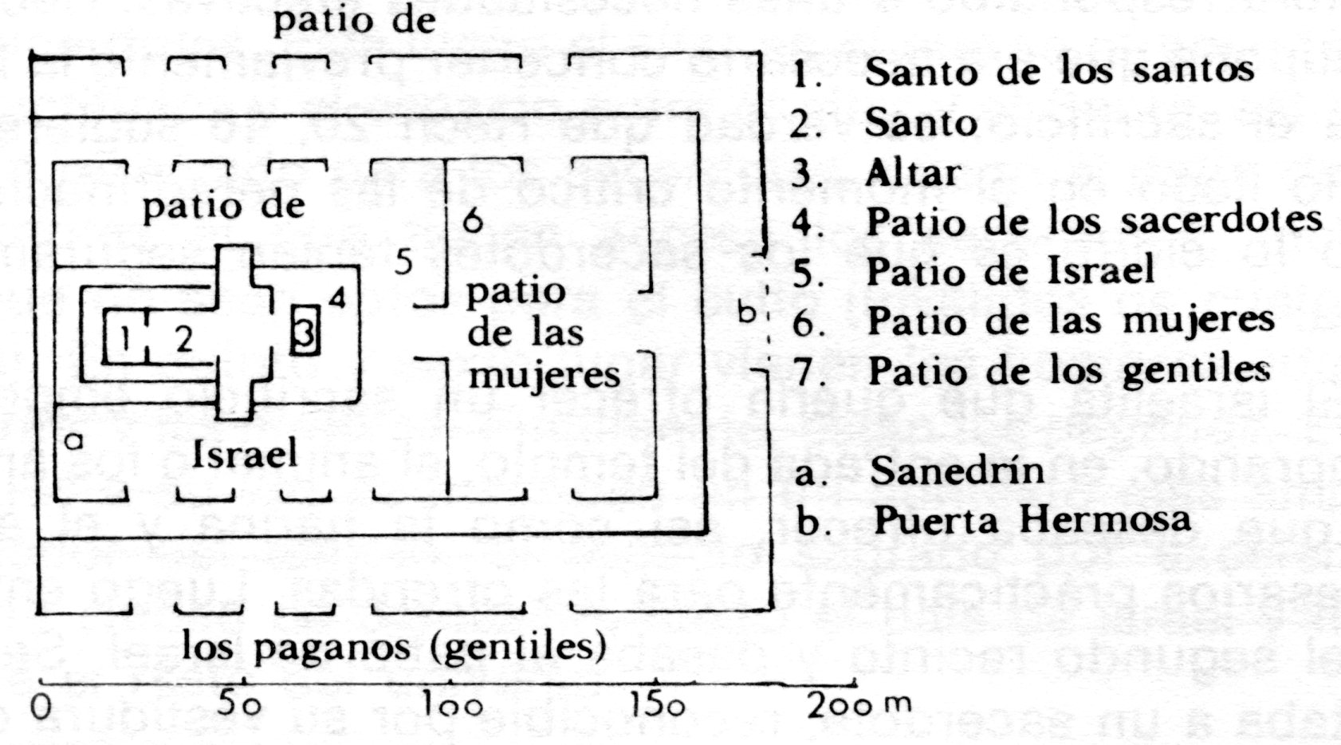

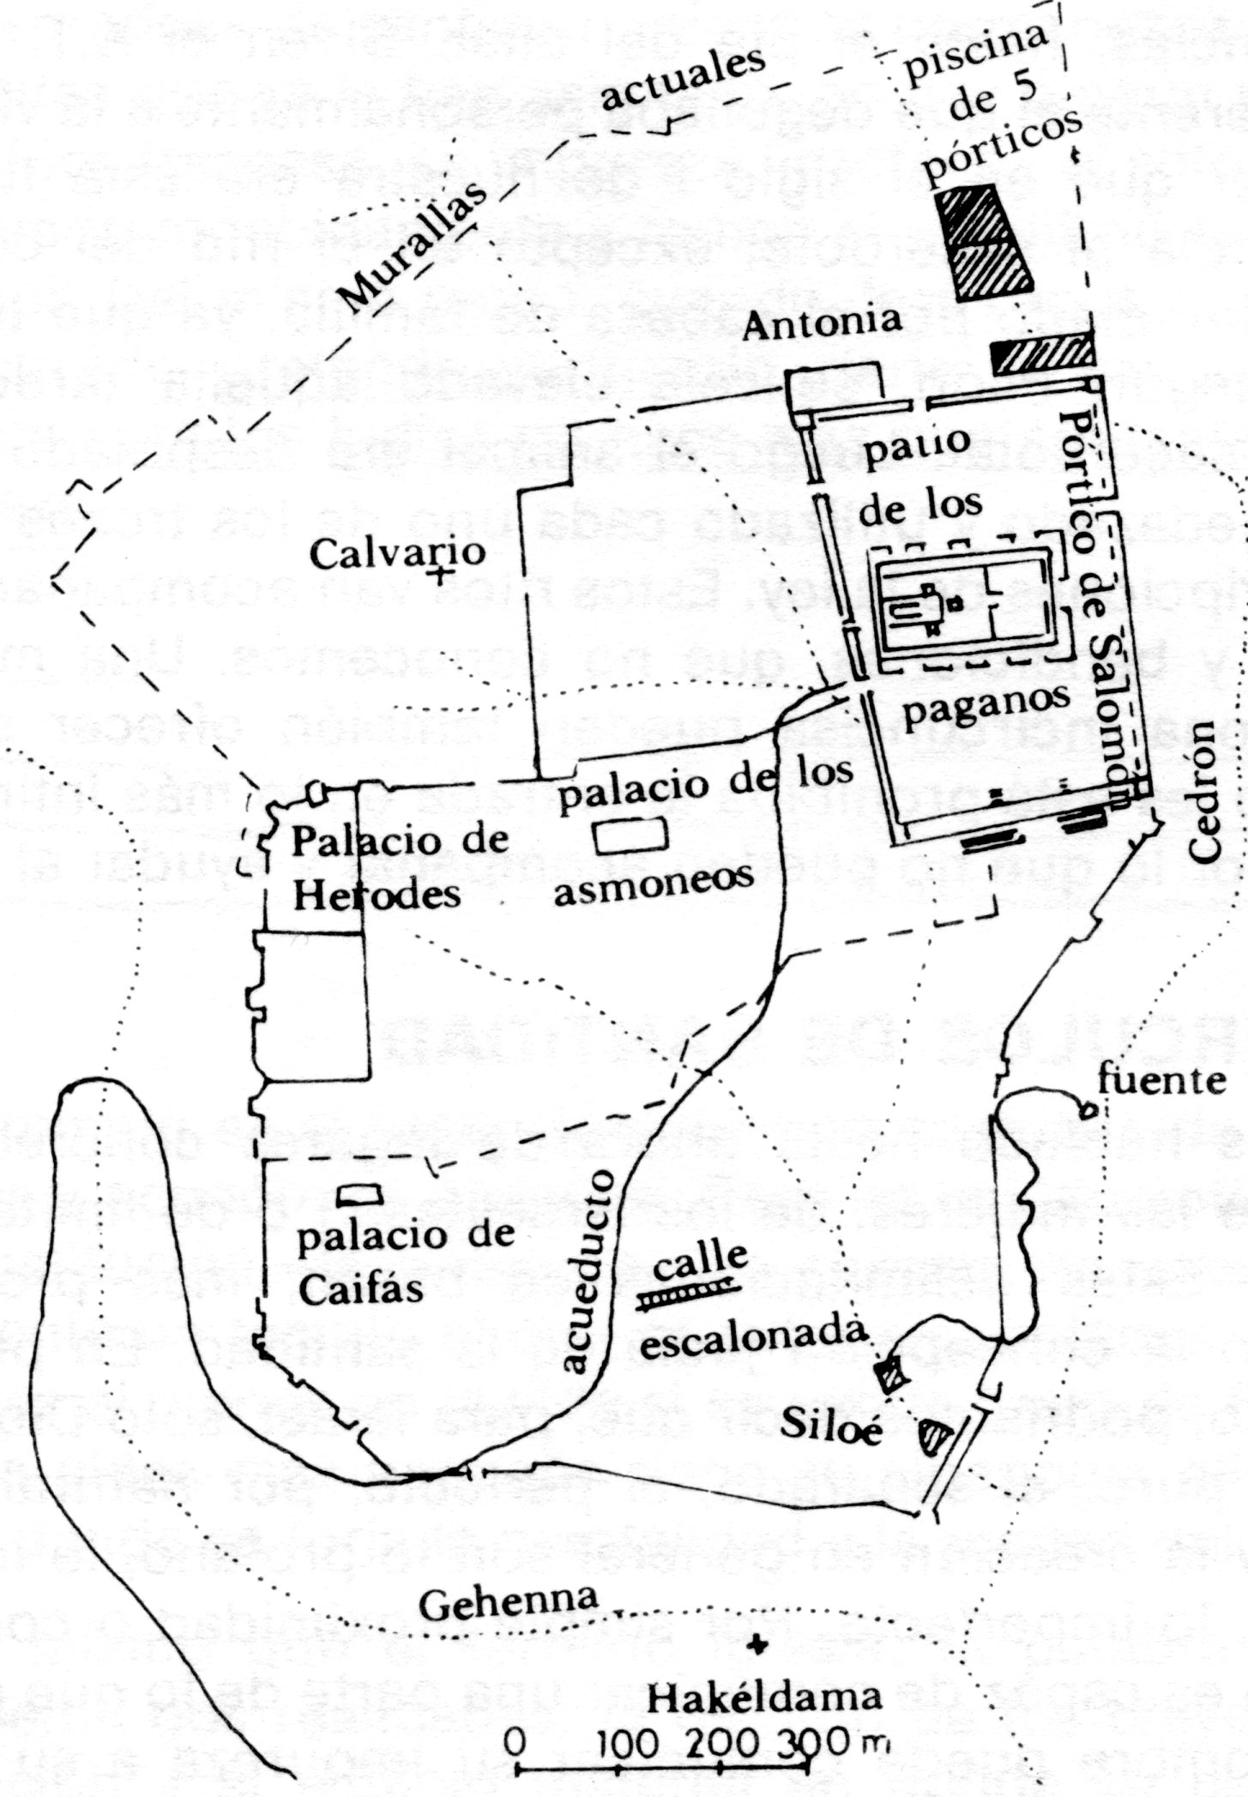

Bibliografía: Palestina en tiempos de Jesús. Ch. SAULNIER, B. ROLLAND. Ed. Verbo Divino
Biblioteca del IES Josep Iborra (Signatura: RE A55 FB38)

